РОССИЙСКИЙ УНИВЕРСИТЕТ ДРУЖБЫ НАРОДОВ

**Факультет физико-математических и естественных наук**

**Кафедра прикладной информатики и теории вероятностей**

ОТЧЕТ

по лабораторной работе № 2

«Настройка DNS-сервера »

дисциплина: Администрирование сетевых подсистем

Студент: Саргсян Арам Грачьяевич

Группа: НПИбд 02-20

**МОСКВА**

2022 г.

**ЦЕЛЬ РАБОТЫ:**

Приобретение практических навыков по установке И конфигурированию DNS-сервера, усвоение принципов работы системы доменных имён

**ХОД РАБОТЫ**

1. Я запустил виртуальную машину server, зашел в свой аккаунт, открыл терминал, в режиме суперпользователя установил bind, bind-utils (Рис. 1).

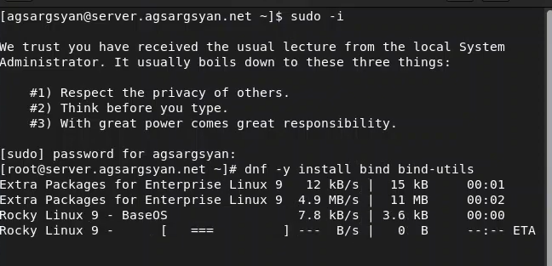**Рис. 1**

1. Сделал запрос к DNS адресу [www.yandex.ru](http://www.yandex.ru/), в отчете мы видим результат зпроса, запрос проходит через порт 53, статус без ошибки, ip адреса шлюза и источника (Рис. 2).

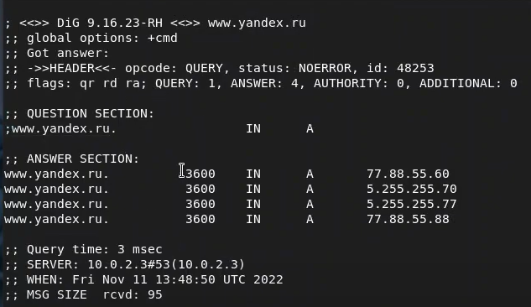**Рис. 2**

1. Запустил DNS-сервер, включил запуск DNS-сервера в автозапуск при загрузке системы (Рис. 3).

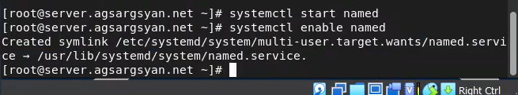 **Рис. 3**

1. Просмотрел отличие выведенной на экран информации при выполнении команд dig [www.yandex.ru](http://www.yandex.ru/) и dig @127.0.0.1 [www.yandex.ru](http://www.yandex.ru/), время запроса увеличилась вдвое (Рис. 4).

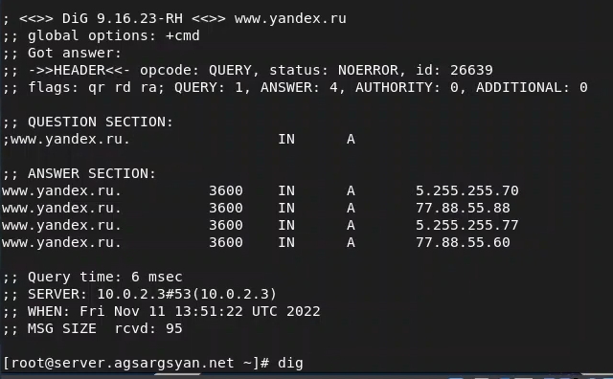**Рис. 4**

1. Сделал DNS-сервер сервером по умолчанию, перезапустил NetworkManager (Р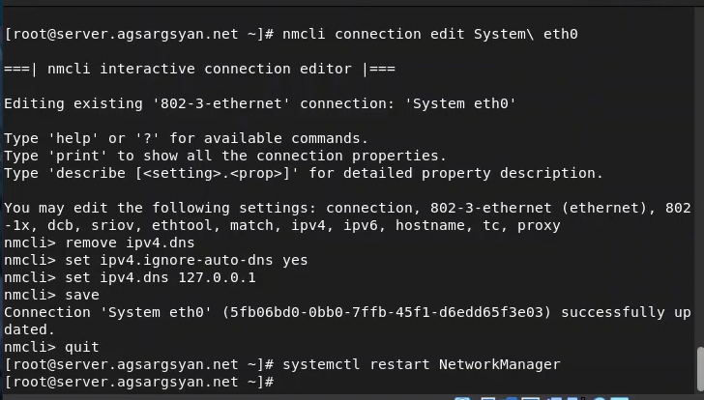ис. 5).

**Рис. 5**

1. Настроить направление DNS-запросов от всех узлов внутренней сети, включая запросы от узла server, через узел server, для этого внес изменения в файл /etc/named.conf (Рис. 6).

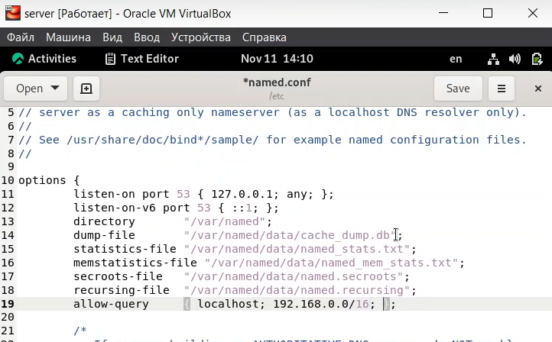 **Рис. 6**

1. Внес изменения в настройки межсетевого экрана узла server, разрешив работу с DNS (Рис. 7).

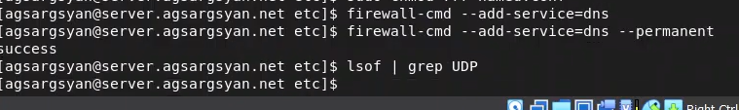 **Рис. 7**

1. Скопировал шаблон описания DNS-зон named.rfc1912.zones из каталога /etc в каталог /etc/named и переименовал его в agsargsyan.net, поменял содержимое файла для дальнейшей работы (Рис. 8).

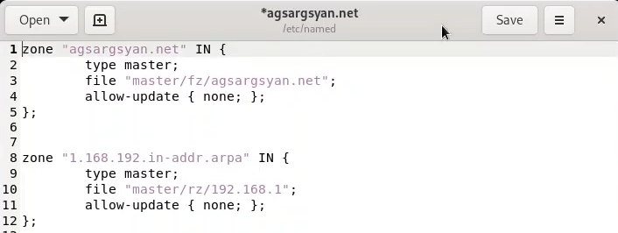**Рис. 8**

1. В каталоге /var/named создал подкаталоги master/fz и master/rz, в которых будут располагаться файлы прямой и обратной зоны соответственно, создал нужные файлы и поменял всё содержимое (Рис. 9-10).

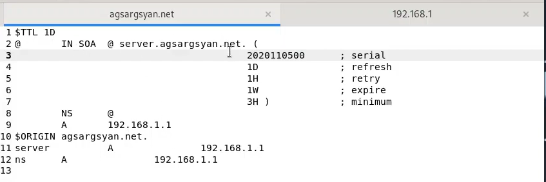**Рис. 9**

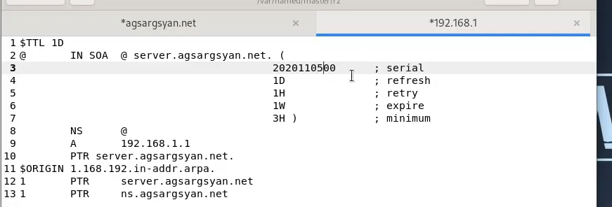**Рис. 10**

1. Исправили права доступа к файлам в каталогах /etc/named и /var/named, чтобы демон named мог с ними работать (Рис. 11).

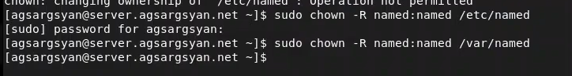 **Рис. 11**

1. Восстановили метки измененных файлов в SELinux, проверил состояния переключателей SELinux, и дал named разрешение на запись в файлы DNS-зоны (Рис. 12).

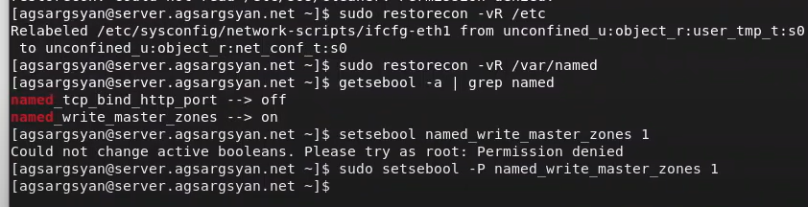**Рис. 12**

1. В дополнительном терминале запустил в режиме реального времени расширенный лог системных сообщений, чтобы проверить корректность работы системы (Рис. 13).

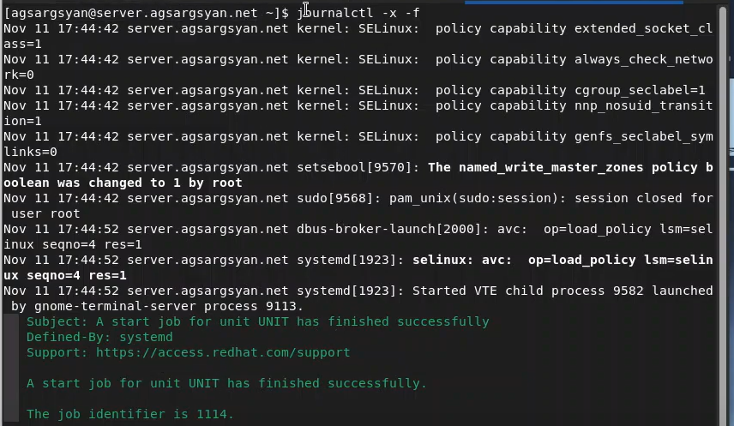 **Рис. 13**

1.  В первом терминале перезапустил DNS-сервер (Рис. 14).

**Рис. 14**

1. При помощи dig получил описание DNS-зоны с сервера ns.agsargsyan.net (Рис. 15-16).

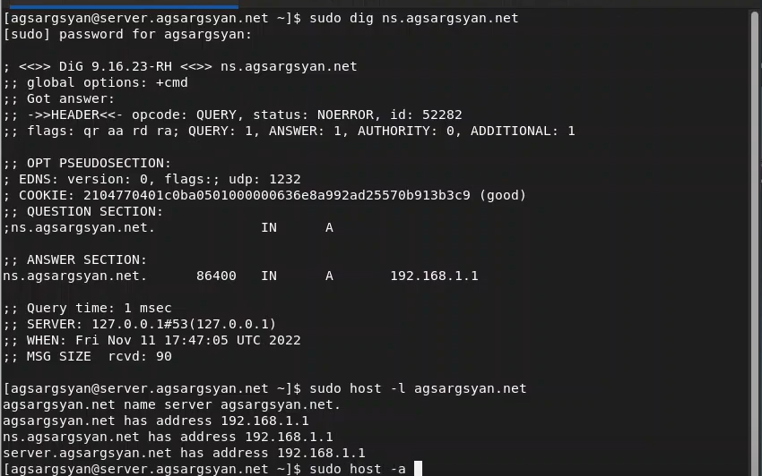 **Рис. 15**

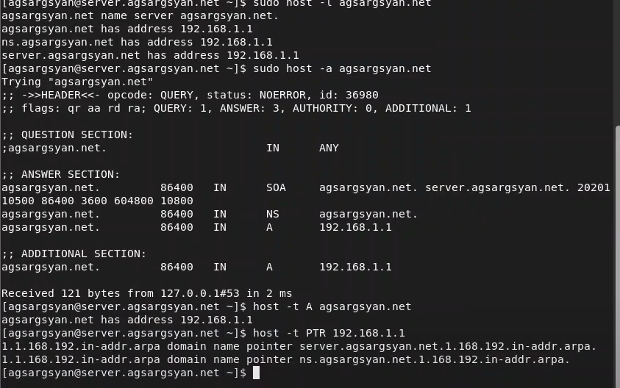**Рис. 16**

1. На виртуальной машине server перешел в каталог для внесения изменений в настройки внутреннего окружения /vagrant/provision/server/, создал в нём каталог dns, в который поместил в соответствующие каталоги конфигурационные файлы DNS, создал файл dns.sh и сделал его исполняемым (Рис. 17).

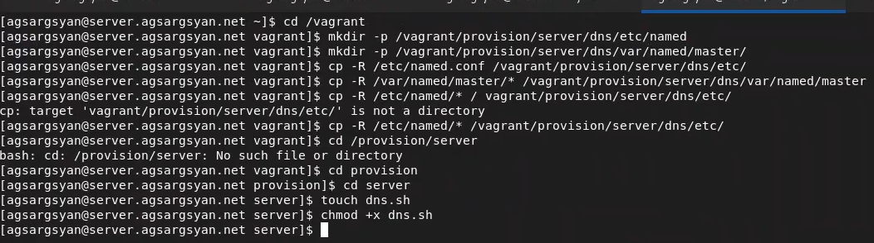Рис. 17

1. Прописал в нём необходимый скрипт (Рис. 18).

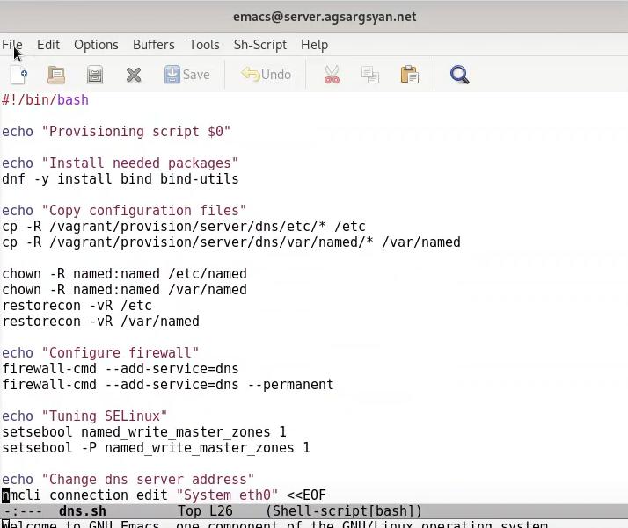  **Рис. 18**

1. Для отработки созданного скрипта во время загрузки виртуальной машины server в конфигурационном файле Vagrantfile в разделе конфигурации для сервера добавил нужные строки (Рис. 19).

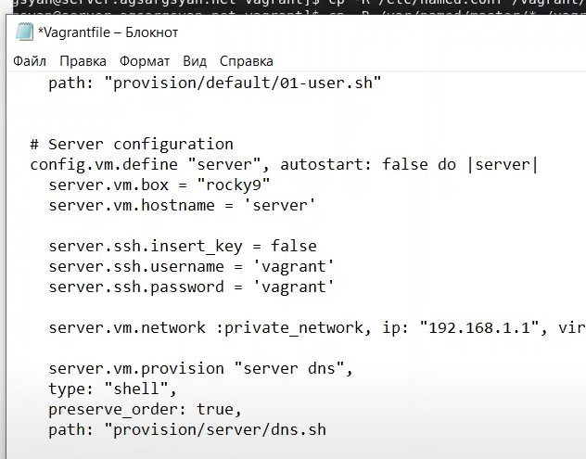 **Рис. 19**

1. Перезагрузил машину для сохранения настроек (Рис. 19).

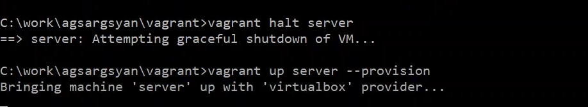**Рис. 20**

**ОТВЕТЫ НА КОНТРОЛЬНЫЕ ВОПРОСЫ**

**1. Что такое DNS?**

DNS — cистема доменных имён, распределённая система (распределённая база данных), ставящая в соответствие доменному имени хоста (компьютера или другого сетевого устройства) IP-адрес и наоборот.

**2. Каково назначение кэширующего DNS-сервера?**

Кэширующий DNS-сервер получает рекурсивные запросы от клиентов и выполняет их с помощью нерекурсивных запросов к авторитативным серверам.

**3. Чем отличается прямая DNS-зона от обратной?**

Задача поиска доменного имени по IP-адресу является обратной к прямой задаче — поиску IP-адреса по доменному имени. Прямая решается в DNS при помощи записей типа A (Address). Обратная же при помощи записей-указателей типа PTR (Pointer), которые совместно с записями SOA и NS составляют описание так называемой «обратной» зоны.

**4. В каких каталогах и файлах располагаются настройки DNS-сервера? Кратко охарактеризуйте, за что они отвечают.**

В файле host.confсодержатся опции программы-определителя**,** в файле resolv.confсодержатся адреса серверов имен, к которым имеет доступ данная система. Файл named.ca организует кэширование для сервера имен.

**5. Что указывается в файле resolv.conf?**

В файле resolv.confсодержатся адреса серверов имен, к которым имеет доступ данная система.

**6. Какие типы записи описания ресурсов есть в DNS и для чего они используются?**

* + - SOA-запись — указывает на авторитативность для зоны
    - NS-запись — перечисляет DNS-серверы зоны
    - А — отображение имён узлов в адреса
    - PTR — отображение адресов в имена узлов
    - CNAME — каноническое имя (для псевдонимов)
    - MX — отображение имён почтовых серверов

**7. Для чего используется домен in-addr.arpa?**

Для отображения IP-адресов IPv4 в пространство доменных имен

**8. Для чего нужен демон named?**

Демон named может реализовывать функции серверов любого типа: master, slave, cache.

**9. В чём заключаются основные функции slave-сервера и master-сервера?**

master — хранит и управляет ресурсными записями (описанием) доменной зоны. К главному серверу может быть подключено множество ведомых

slave — получает и хранит информацию о доменных зонах с главного сервера. На ведомом сервере невозможно изменить описание доменной зоны. Служит для снижения нагрузки с главного DNS-сервера.

**10. Какие параметры отвечают за время обновления зоны?**

За обновление отвечает третий параметр в файле agsargsyan.net

**11. Как обеспечить защиту зоны от скачивания и просмотра?**

Задать подходящие права доступа на чтение и запись.

**12. Какая запись RR применяется при создании почтовых серверов?**

При создании почтовых серверов используют А записи.

**13. Как протестировать работу сервера доменных имён?**

При помощи утилиты host

**14. Как запустить, перезапустить или остановить какую-либо службу в системе?**

Использовать в терминале команды systemctl start, restart, stop.

**15. Как посмотреть отладочную информацию при запуске какого-либо сервиса или службы?**

Посмотреть в journalctl.

**16. Где храниться отладочная информация по работе системы и служб? Как её посмотреть?**

В журнале

**17. Как посмотреть, какие файлы использует в своей работе тот или иной процесс? Приведите несколько примеров.**

**18. Приведите несколько примеров по изменению сетевого соединения при помощи командного интерфейса nmcli.**

nmcli connection edit System\ eth0

remove ipv4.dns set ipv4.ignore-auto-dns yes

set ipv4.dns 127.0.0.1

save

quit

**19. Что такое SELinux?**

(SELinux) - это модуль безопасности ядра Linux, который обеспечивает механизм поддержки политик безопасности контроля доступа, включая обязательные элементы управления доступом (MAC).

**20. Что такое контекст (метка) SELinux?**

Каждый файл, процесс, каталог и порт имеют специальную метку безопасности, известную как контекст SELinux, который является именем, используемым для определения, может ли процесс получить доступ к файлу, каталогу или порту.

**21. Как восстановить контекст SELinux после внесения изменений в конфигурационные файлы?**

Нужно использовать команду restorecon.

**22. Как создать разрешающие правила политики SELinux из файлов журналов, содержащих сообщения о запрете операций?**

Использовать команду chown -R

**23. Что такое булевый переключатель в SELinux?**

Способ настройкифайлов модуля.

**24. Как посмотреть список переключателей SELinux и их состояние?**

Команда getsebool -a | grep named

**25. Как изменить значение переключателя SELinux**

Необходимо использовать команду setsebool.

**ВЫВОД**

Я установил и сконфигурировал DNS-сервер, и разобрался с основными принципами системы доменных имён.